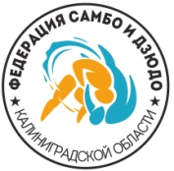
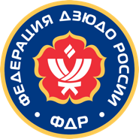
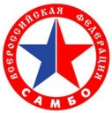

РЕГИОНАЛЬНАЯ ОБЩЕСТВЕННАЯ ОРГАНИЗАЦИЯ
«ФЕДЕРАЦИЯ САМБО И ДЗЮДО КАЛИНИНГРАДСКОЙ ОБЛАСТИ»
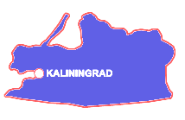
236004, г. Калининград, ул. Дюнная, 18, тел./факс (4012) 731-730, e-mail: sambo-judo39kld@mail.ru
cайт: www.sambo-judo39.ru

ИНН 3904020623, р/с 40703810020100100547 в Калининградском ОСБ № 8626, БИК 042748634, кор./сч. Банка 30101810100000000634

РЕГЛАМЕНТ
Проведения Первенства СЗФО по дзюдо среди юниоров и юниорок до 21 года
с 22.10.2021 по 24.10.2021 г. Калининград

1 | 21.10.2021 | Приезд команд
2 | 22.10.2021 | 14.00-18.00 | Комиссия по допуску спортсменов Первенства СЗФО среди юниоров и юниорок до 21 года | г. Калининград,  ГК "Дейма"  ул. Толстикова, 15/2,
3 |  | 17.30-18.00 | Предварительное взвешивание участников
4 |  | 18.00-19.00 | Официальное взвешивание в весовых категориях:  Юниоры: 55, 60, 66, 73, 81, 90, 100, +100 кг;  Юниорки: 44, 48, 52, 57, 63, 70, 78, +78 кг
5 |  | 19.00-20.00 | Жеребьевка во всех весовых категориях.  Совещание представителей и судей
6 | 23.10.2021 | 10.00 | Предварительные встречи в весовых категориях:  Юниоры: 55, 60, 66, 73, 81, 90, 100, +100 кг;  Юниорки: 44, 48, 52, 57, 63, 70, 78, +78 кг  По окончанию предварительных встреч,  финальная часть | г. Калининград,  ул. Дюнная 18  СК "Россия"
7 |  | 12.00 | Открытие соревнований
8 | 24.10.2021 | Отъезд участников Первенства СЗФО среди юниоров и юниорок до 21 года

Согласно Приказа Минспорта № 497 от 08.07.2020., допуск участников, тренеров
и судей осуществляется при наличии у них отрицательного результата лабораторного исследования на коронавирусную инфекцию (COVID-19), проведенного не ранее 72 часов
на место проведения мероприятия.

Предварительные заявки на участие присылать на электронную почту: arturklyosov@mail.ru
до 10 октября 2021 года.

Проживание в гостинице, предоставленной организаторами соревнований. По вопросам размещения обращаться к организаторам. Гостиница «Дейма» (ул. Толстикова, 15/2,).
Стоимость проживания – 800 руб./сутки. Завтрак – 250 руб. Обед – 250 руб. Ужин – 250 руб.

По общим вопросам обращаться по телефону:
Клёсов Артур Андреевич
+7 921-107-99-99

